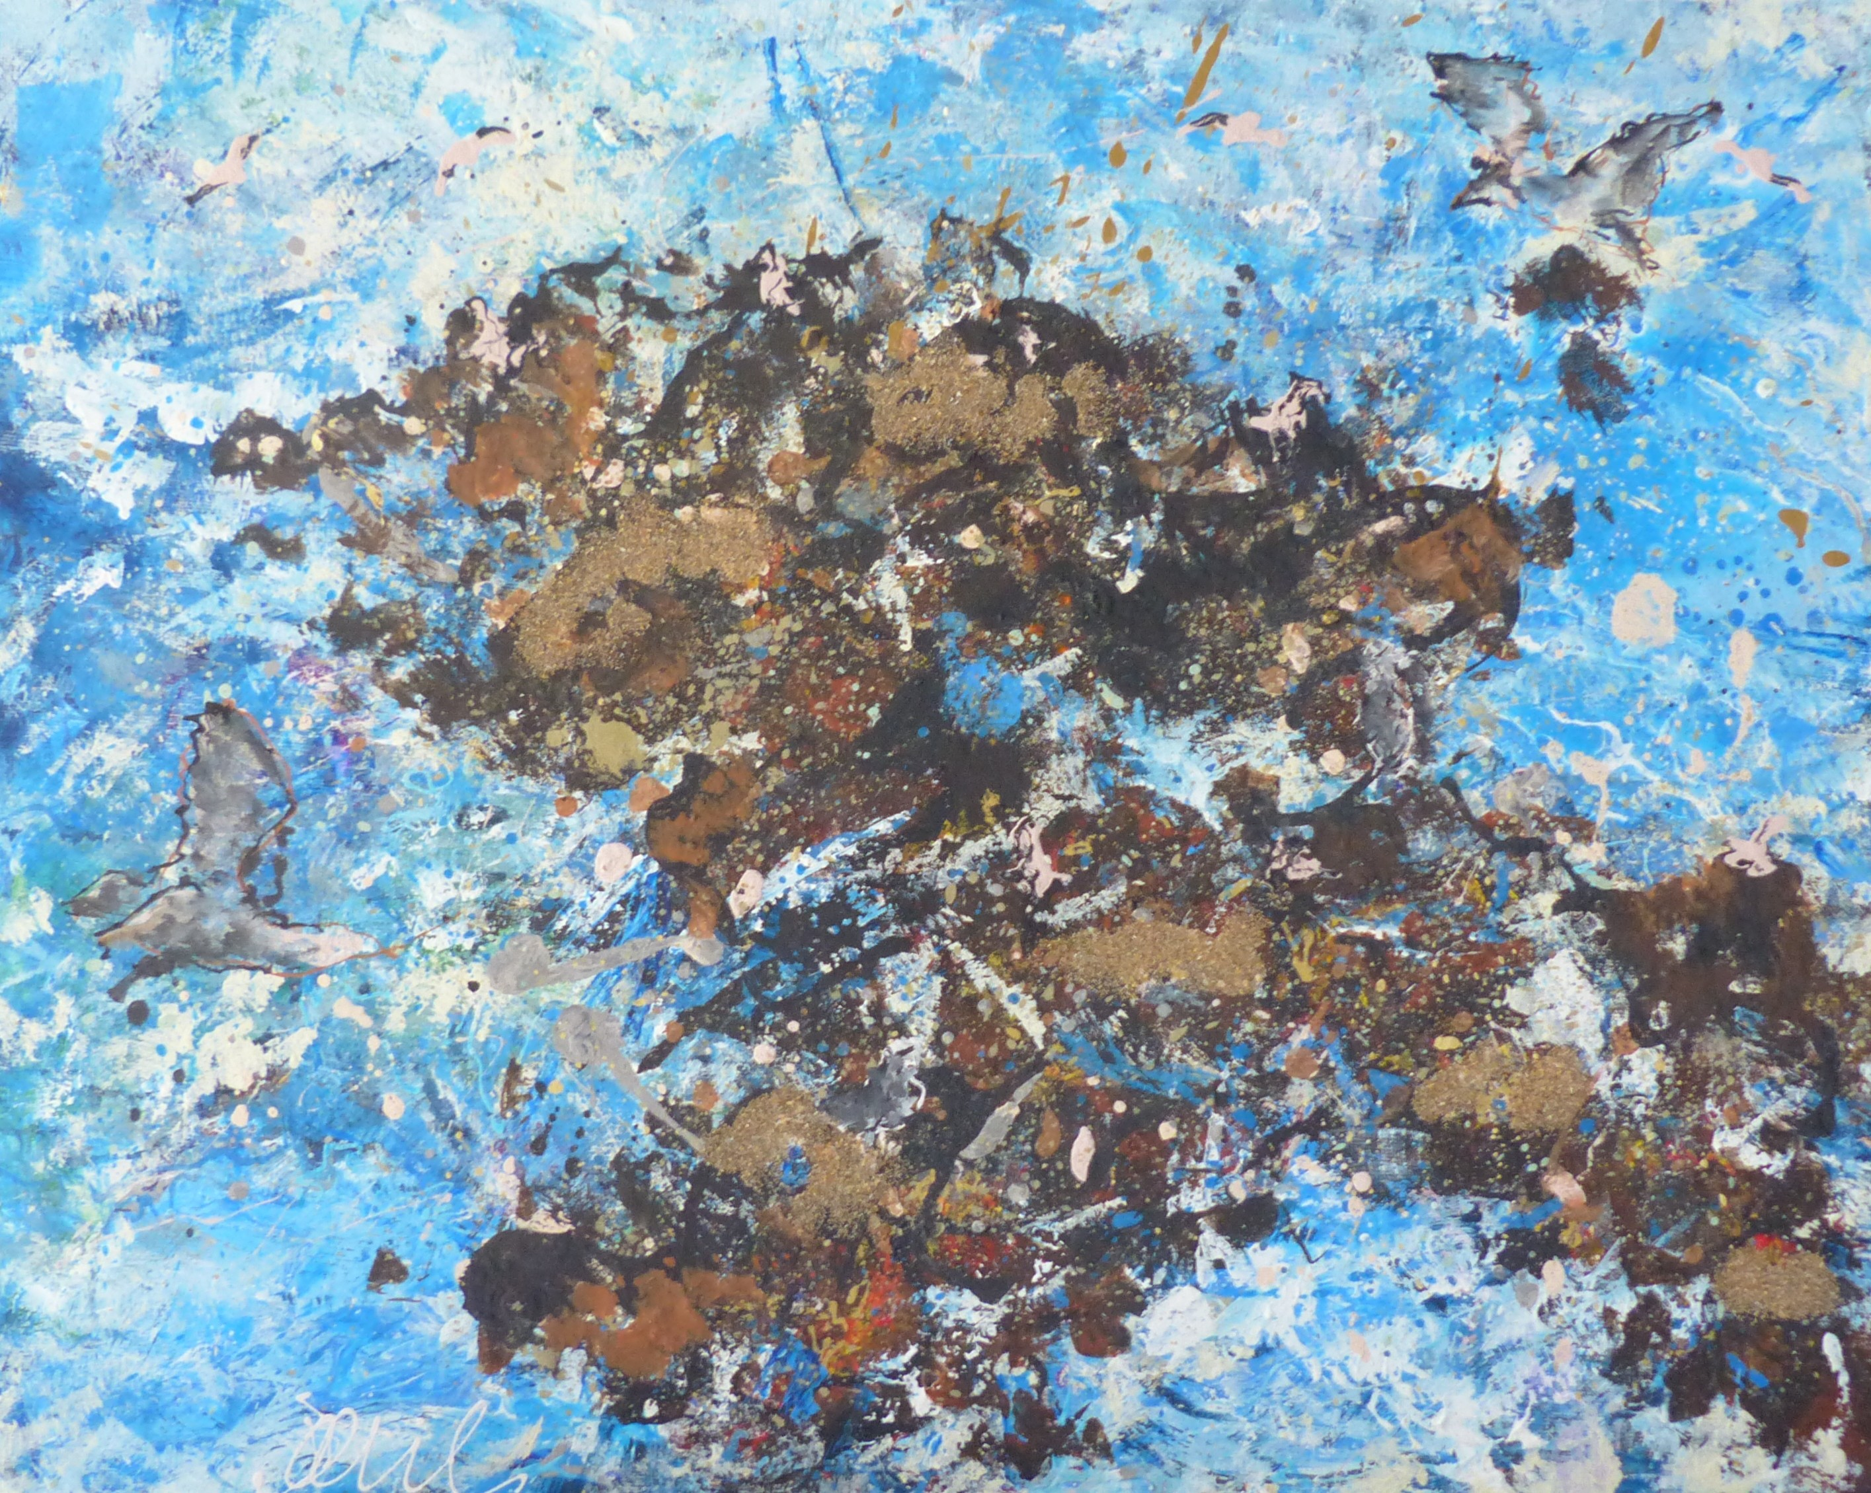

Sur l’eau, août 2026

Acrylique et sable sur toile

40 x 50 cm

250 euros

